P.L.S.
---

Prêt Locatif Social

Principe
Réaliser des logements sociaux pour financer des opérations correspondant à des niveaux de loyers et de ressources supérieurs au Prêt Locatif à Usage Social (PLUS). Essentiellement pour du logement ordinaire pour les classes moyennes et le logement étudiant.
Ce produit est utilisé pour le financement de la construction de logements foyers spécifiques pour personnes âgées ou handicapées. Moyer mensuel sous forme d’une redevance.

Objet
Construction neuve
Acquisition-Amélioration

Transformation d'immeubles et de bureaux en logements.

Bénéficiaires
Toute personne morale ou physique

Forme de l’aide directe de l’Etat dans le cadre de la délégation de compétence d’aide à la pierre
L’aide directe est égale à 0 €

Forme de l’aide indirecte de l’Etat dans le cadre de la délégation de compétence d’aide à la pierre

Aides fiscales :
TVA à taux réduit à 10 %
Exonération de T.F.P.B. pendant 25 ans à condition que le prêt PLS représente au moins 50 % du montant de l’opération
L’établissement de crédit qui apporte le prêt principal PLS peut proposer un prêt complémentaire.
Durée : 40 ans le bâti et 50 ans pour le foncier pouvant être portée à 80 ans partout

Enveloppe des Prêts et taux des PLS 2024
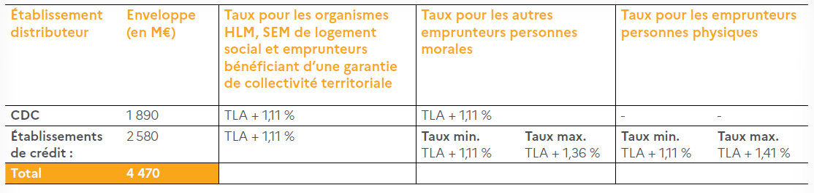

Forme de l’aide départementale :

Pour les bailleurs HLM
L’aide directe est égale à 0 €.

Pour les collectivités
L’aide directe est égale à 0 €.

Conditions
Ressources plafonnées - Loyer plafonné.
Obligation de conclure une convention ouvrant droit à l’APL pour les locataires dont la durée ne peut être inférieure à 15 ans ni supérieure à 40 ans puis tacite reconduction par périodes triennales
Budget annexe pour les collectivités (principe de la livraison à soi-même)

